


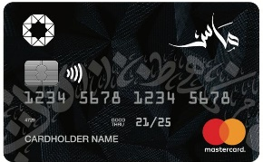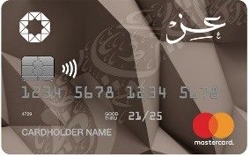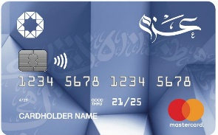

قائمة التجار المعتمدين
للتقسيط المجاني عبر بطاقة المرابحة الالكترونية



الفروع ورقم الهاتف | الحد الأدنى للمشتريات / عدد الأقساط  (وذلك حسب مبلغ الحركة) | التصنيف | اسم التاجر
شارع وصفي التل  065625158 | (300-500) دينار  لغاية 6 أشهر  (500.001- 10000) دينار  لغاية 12 أشهر | اجهزة كمبيوتر و مستلزماتها | 
الرابية  065514646 | (100-500) دينار  لغاية 6 أشهر  (500.001-5000) دينار  لغاية 12 شهر  (5000 -10000) دينار  لغاية 24 شهر | أنظمة الكترونية | 
الجاردنز  0790797220 | (200-500) دينار  لغاية 6 أشهر  (500.001- فما فوق) دينار  لغاية 12 أشهر | اجهزة الكترونية | 
مختار مول  0793800803 | (100-250) دينار  لغاية 6 أشهر  (250.001- 1500) دينار  لغاية 12 أشهر | اجهزة كمبيوتر و مستلزماتها  ( باستثناء الاجهزة الخلوية ) | 
شارع عبدالله غوشة  0781805555 | (100- 1500) دينار  لغاية 12 أشهر | اجهزة كمبيوتر و مستلزماتها | 
صويلح  0791112542  0799980626 | ( 200-400) دينار  لغاية 6 أشهر  ( 400.001-600) دينار  لغاية 9 أشهر  (600.001- 2000) دينار  لغاية 12 أشهر  (2000.001-3000) دينار  لغاية 24 شهر  (3000.001-5000) دينار  لغاية 36 شهر | اجهزة الكترونية | 
المدينة المنورة  0797526751  065542112 | (700- 200) دينار  لغاية 12 أشهر  (1200-701) دينار  لغاية 24 شهر  (3500-1201) دينار  لغاية 36 شهر | اجهزة كمبيوتر و أجهزة خلوية | 
الدوار السابع  065855883  065657144 | (فما فوق- 200) دينار  لغاية 12 أشهر | اجهزة كمبيوتر و مستلزماتها | 

